**전공도서 공유서비스**



제출일: 2020-12-17

IT융합대학 컴퓨터공학과

팀명: GBB

팀장: 201636040 이정일

팀원: 201635922 김동주

201635924 김민석

201635955 심민수

201636042 이지윤

201636084 최윤호

기간: 2020년 11월 23일 ~ 2020년 12월 17일 (4주)

**목차**

1. 프로젝트 소개

1.1 프로젝트 기획 배경

1.2 프로젝트 제안

1.3 프로젝트 목표

1.4 사용자 시나리오

1. 관련 지식 및 적용 기술

2.1 관련 지식 및 적용 기술

1. 시스템 구축

3.1 개발환경

3.2 프로젝트 일정 및 개발 계획

3.3 프로젝트 설계

3.3.1 시스템 구조도

3.3.2 클래스 구조도

3.3.3 DB 구조도

3.3.4 서비스 흐름도

1. 구현 결과물

4.1 메인 페이지

4.2 도서등록 페이지

4.3 상품 구매 페이지

4.4 도서 거래 페이지

4.5 거래 내역 페이지

**1. 프로젝트 소개**

**1.1 프로젝트 기획 배경**

대학생들에게 학기마다 구매해야 하는 3~4권 가량의 전공 서적은 큰 부담으로 다가오게 된다. 수업이 끝나면 쓸모가 없어지는 경우도 있으며, 이 문제를 해결하기 위해 크게 두 가지 방법을 실행한다. 하나는 교재를 제본하는 것이고, 다른 하나는 중고책을 거래하는 것이다. 제본은 법적으로 위반되는 행위이며 중고책 거래는 신뢰성과 편의성의 문제로 많은 학생들이 이용하지 않는 것을 볼 수 있었다.

그래서 제시된 방안이 ‘전공 도서 대여 및 공유 시스템’이다. 도서를 등록한 사람은 지속적으로 수입을 얻을 수 있고, 학교는 장소를 중계함으로써 수수료를 받아 복지 증진에 이용할 수 있으며 도서가 필요한 학생은 낮은 가격으로 전공 서적을 대여할 수 있는 시스템을 기획했다.

**1.2 프로젝트 제안**

GBB의 COTTON프로젝트는 블록체인 기술을 접목시켜 기획배경에 명시된 문제점들을 해결하고자 한다. 블록체인의 특성인 안정성과 보안성, 비용 감소가 해당 프로젝트의 결제 시스템으로 적합하며 이러한 특성들이 프로젝트의 궁극적인 목표인 G-Token 네트워크 구축의 도움이 될 것으로 예상된다.

해당 프로젝트는 블록체인을 이용해 구매자와 판매자의 신뢰성을 보장하고, 학교가 중계자 역할을 맡아 편의성을 확보하고자 한다. 거래내역 또한 데이터의 조작이 불가능하고 무결성이 보장되므로 보안성을 보장할 수 있으며, 중앙 서버가 필요하지 않은 블록체인의 특성은 학교 입장에서의 서비스 제공에 대한 부담을 덜 수 있게 한다. 이를 통해 학교에는 수수료를 이용하여 추가적인 복지 사업을 운영하는 일에 사용할 수 있을 것으로 전망한다.

**1.3 프로젝트 목표**

GBB의 COTTON 프로젝트는 본 프로젝트의 토큰인 ‘G-Token’으로 교내에 G-Token 네트워크를 구축하는 것을 목표로 한다. 토큰을 이용해 교내에서 다양한 서비스 및 복지를 이용할 수 있는 네트워크이며, 그 일환으로 도서 대여 및 학식당 식권 구매가 가능한 서비스를 구현하는 것을 목표로 한다.

G-Token은 기존에 사용처가 많지 않았던 교내 마일리지 시스템을 이용하여 충전할 수도 있고, 학교를 통해 토큰을 구매하는 것 또한 가능하다. 제공자는 자신의 도서를 학교에 등록하여 수익을 얻을 수 있으며 학교에 해당 수익에 대한 일정량의 수수료를 토큰으로 지불한다. 대여자는 토큰을 이용해 도서를 일정 기간 대여할 수 있으며, 등록자가 얻은 수익은 학교 내부의 편의시설에서 사용할 수 있도록 한다.

해당 프로젝트의 기대효과는 다음과 같다. 현재 기획상에서 해당 토큰의 사용처는 대여 서비스와 학식당 식권 서비스 뿐이지만, 프로젝트가 완료된 이후 충분히 실용성이 확보되는 수준에 이른다면 전공 도서 대여뿐 아니라 학교와 관련된 여타 서비스에도 적용할 수 있으리라 예상한다.

**1.4 사용자 시나리오**

첫번째 예상 사용자 시나리오는 제공자, 즉 필요없는 전공 서적을 이용해 토큰을 얻고자 하는 사람이다. 대다수의 대학생들에게 있어 전공 서적은 종강 이후 사용하지 않는 경우가 많기에 학교에 맡김으로써 토큰을 얻는 의미있는 활용을 할 수 있다.

두번째 예상 사용자 시나리오는 대여자이다. 학기가 시작되면 권당 2~3만원이 넘는 전공 서적을 전부 구비하기에는 대학생들에게 큰 부담이 되는 경우가 많다. 그렇기에 전공 서적을 학교를 통해 대여하여 경제적 부담을 줄이고, 그에 따라 대학 생활의 질을 향상시킬 수 있다.

세번째 예상 시나리오는 학교이다. 학교는 장소를 제공하여 도서 대여시 일정 부분의 수수료를 얻게 된다. 해당 수수료를 이용하여 서비스 제공과 학생들의 복지, 학교의 발전을 위해 사용할 수 있을 것으로 기대된다.

**2. 관련 지식 및 적용 기술**

**2.1 관련 지식 및 적용 기술**

**- FireBase**

FireBase에서는 모바일 서버 개발을 위한 인증, 데이터베이스, 푸시 알람, 스토리지, API 등을 플랫폼 구축 시 자동으로 생성한다. 인증 시스템을 지원하여 로그인과 관련된 일련의 과정을 지원합니다. Firebase는 NoSQL 기반의 3세대 데이터베이스로, 현재 많이 사용되는 오라클이나 mySQL 같은 관계형 데이터베이스보다 Document 형식의 빠르고 간편한 NoSQL 기반의 데이터베이스를 도입하였다. 또한 Analytics를 제공하여 다수의 사용자가 모바일 앱을 어떻게 사용하는지 통계정보를 얻을 수 있다.

**- Retrofit**

Retrofit 은 안드로이드 애플리케이션에서 통신(networking) 기능에 사용하는 코드를 사용하기 간편하도록 만든 라이브러리이다. REST 기반의 웹 서비스를 통해 JSON 구조의 데이터를 쉽게 가져오고 업로드할 수 있다. 따라서 본 프로젝트에서는 루니버스 API, 네이버 API와 통신하기 위하여 사용하였다.

**- Ethereum**

Ethereum은 블록체인 기술을 기반으로 튜링 완전한 언어인 Solidity와 Serpent을 사용한다. 이것이 복잡한 다중계약인 Smart Contract를 가능하게 하고 분산 어플리케이션을 구현한다. Ethereum이 제공하는 이더는 비트코인과 마찬가지로 암호화폐의 일종으로 거래되고 있으며 Ethereum의 화폐 단위는 ETH로 표시한다.

**-Blockchain**

블록체인은 관리 대상 데이터를 ‘블록’ 이라고 하는 소규모 데이터들이 P2P방식을 기반으로 생성된 체인 형태의 연결고리 기반 분산 데이터 저장 환경에 저장하여 누구라도 임의로 수정할 수 없고 누구나 변경의 결과를 열람할 수 있는 분산 컴퓨팅 기술 기반의 관리 기술이다.

**- FireBase Transaction**

서비스 사용시 사용자간의 거래가 진행된다. 이 과정에서 COTTON 프로젝트는 Firebase Cloudstore에서 사용자에게 필요한 정보를 가져오거나 저장하게 된다. 하지만 이 과정에서 다수의 사용자가 해당 데이터에 동시 접근할 가능성이 굉장히 높으며, 이는 데이터 일관성을 무너뜨릴 수 있는 위협이 된다.

이를 해결하기 위해서 사용자의 동시 접근 가능성이 높은 데이터들은 Transaction을 사용하여 값을 읽거나 저장하는 방식을 사용하였다. 이를 통해 사용자들의 환경 선택 데이터들을 안전하게 유지할 수 있다.

**- Zxing**

Zxing 라이브러리는 구글에서 개발한 오픈소스로 QR코드 스캔 및 바코드 인식 등을 가능하게 하는 기능을 포함한다. 본 프로젝트에서는 구매자의 도서 대여 및 반납신청 목록에 관한 정보를 QR코드에 저장하기 위하여 사용하였다.

**3. 시스템 구축**

**3.1 개발 환경**

|  |  |
| --- | --- |
|  | **Device** |
| **H/W** | **CPU: Intel Core i7 -8700**  **RAM: 16GB** |
| **CPU: Intel Core i9**  **RAM: 24GB** |
| **CPU: Intel Core i7 – 6700k**  **RAM: 16GB** |
| **CPU: Intel Core i7 – 8750H**  **RAM: 24GB** |
| **O/S** | **Windows 10** |
| **Mac OS BigSur** |
| **Development Tool** | **Firebase**  **PostMan**  **Retrofit2**  **Zxing**  **Luniverse**  **Android Studio**  **Git(Source Tree)** |
| **Editor** | **Android Studio** |
| **실행환경** | **Android OS10, Android OS11, Android OS8.0** |

**3.2 프로젝트 일정 및 개발 계획**

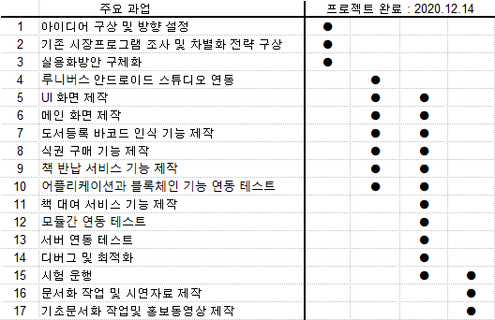

**3.3 프로젝트 설계**

**3.3.1 시스템 구조도**

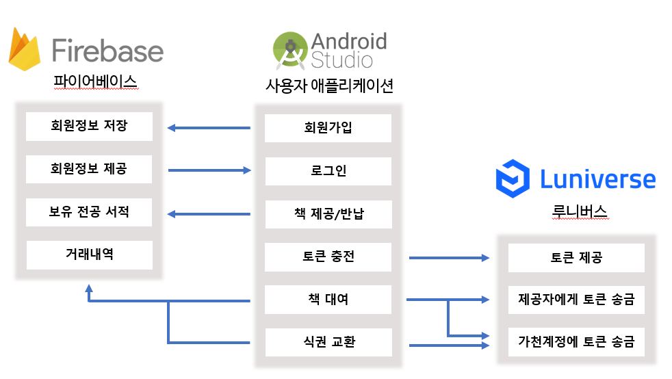

**3.3.2 클래스 구성도**

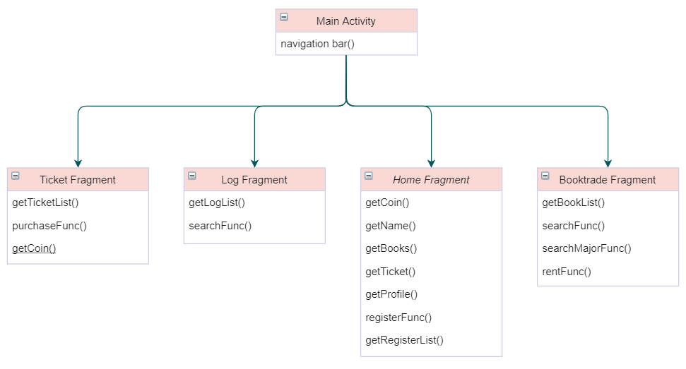

**3.3.3 DB 구조도**

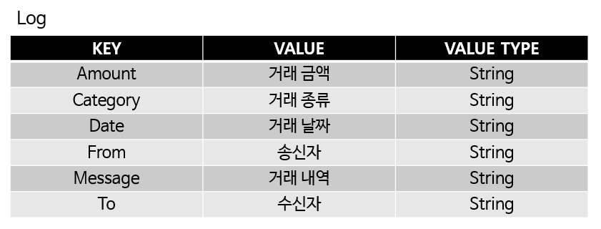

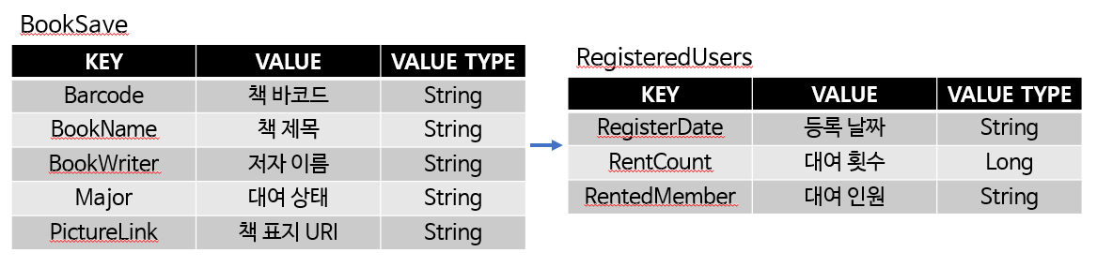

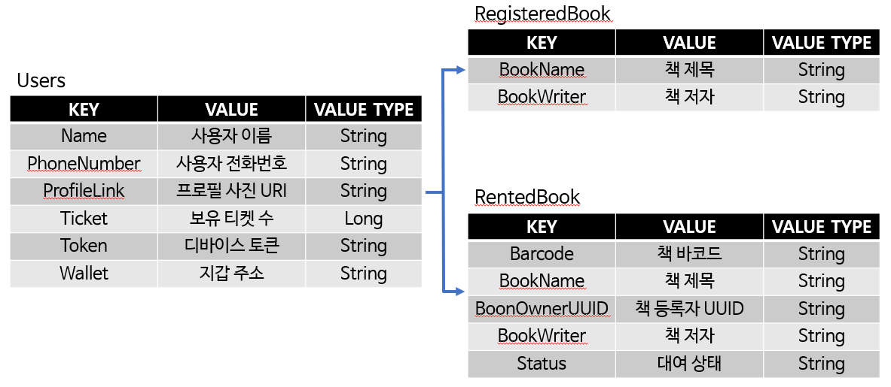

**3.3.4 서비스 흐름도**

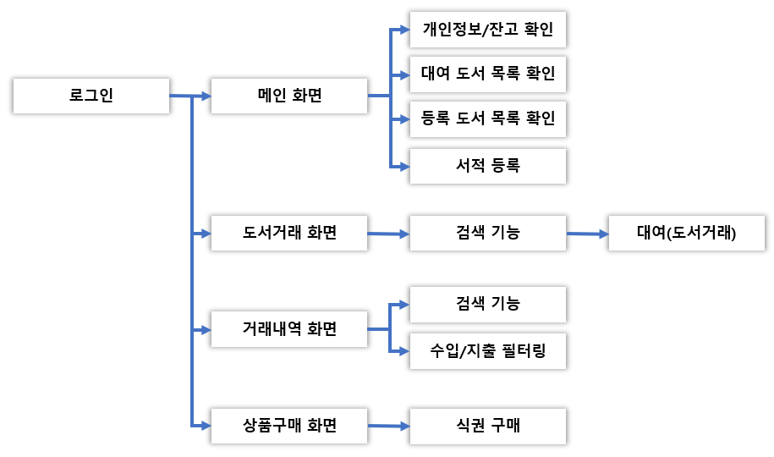

**4. 구현 결과물**

**4.1** **로그인 및 회원가입 페이지**

|  |  |
| --- | --- |
| **로그인 및 회원가입 화면** | |
|  |  |
| * 회원가입 시 사용자는 자신의 프로필 사진을 포함한 개인 정보를 입력. * 등록 완료되면 자동적으로 루니버스를 통해 지갑이 발행. * 등록 시 발생된 지갑주소는 파이어베이스에 저장. | |

**4.2** **메인 페이지**

|  |  |
| --- | --- |
| **Home 화면** | |
|  |  |
| * 회원가입 후 사용자는 플러스버튼을 통해 토큰을 충전. * 개인이 보유한 토큰의 양을 출력. * 개인이 보유한 학식당 전용 티켓 보유 수 출력. * 사용자 개개인이 대여한 책 목록과 맡긴 책 목록 출력. * 도서등록 버튼 클릭 시 도서등록 페이지로 이동. | |

**4.3 도서등록 페이지**

|  |  |
| --- | --- |
| **책 등록하기** | |
|  |  |
| * 메인 페이지에서 도서등록 버튼 클릭 시 본 화면으로 이동. * 공유도서에 추가할 책의 바코드를 스마트폰 카메라로 인식. * 등록할 책의 바코드를 인식하여 자동으로 책의 제목, 저자, 표지 입력. * 해당 책이 쓰일 학과를 선택. * 마지막으로 등록하기 클릭 시 공유도서 목록에 해당 책 추가. | |

**4.4 상품 구매 페이지**

|  |  |
| --- | --- |
| **상품구매** | |
|  |  |
| * 상품 구매페이지에서는 현재 학식당 관련 식권리스트 출력. * 자신이 보유한 토큰으로 식권을 구매. * 메인 페이지에서 자신이 보유한 식권 개수 확인. | |

**4.5 도서 거래 페이지**

|  |  |
| --- | --- |
| **도서거래 (대여1)** | |
|  |  |
| * 자신이 대여할 책을 검색 * 전공 입력 시 해당 전공관련 등록된 책 출력. * 도서명 입력 시 해당 도서명과 일치하는 책 출력. * 저자 입력 시 해당 저자와 일치하는 책 출력. * 자신이 대여를 원하는 교재에서 대여하기 버튼 클릭 시, 해당 교재의 여분이 남아 있다면 대여 신청이 완료. * 교재 여분이 0이라면 대여거부. * 대여신청 성공 시 등록자에게 4500토큰, 가천대에 500토큰 송금. * 대여신청 성공 시 메인 페이지에서 확인가능. | |

|  |  |
| --- | --- |
| **도서거래 (대여 2)** | |
| **관리자시점** | **사용자시점** |
|  |  |
| * 대여 신청 완료 시 책 관리자에게 가서 개인프로필 사진을 눌러 QR코드 제출. * 관리자는 사용자의 QR코드 인식 시 사용자가 대여 신청한 책 목록 출력. * 관리자는 사용자가 대여신청한 책을 사용자에게 제공. * 관리자는 제공한 책을 체크한 후 대여처리 클릭. * 사용자는 책 수여. * 대여 절차 완료. | |

|  |  |
| --- | --- |
| **도서거래 (반납)** | |
| **관리자시점** | **사용자시점** |
|  |  |
| * 반납 시 사용자는 책을 지참하여 지정된 학교 장소로 이동. * 책 반납을 위해 QR코드를 관리자에게 제출. * 관리자는 QR코드를 인식. * 인식 후 출력되는 반납도서목록과 사용자가 지참한 책을 비교. * 비교 후 목록과 실제 책이 일치한 경우 반납처리 클릭 * 반납 절차 완료. | |

**4.6 거래 내역 페이지**

|  |  |
| --- | --- |
| **거래내역** | |
|  |  |
| * 거래 내역 페이지에서는 사용자의 토큰 수입, 지출 내역을 확인 * 내역 클릭 시 토큰을 사용한 책의 이름, 시간 등 자세한 정보 출력. * 우측 하단 화살표 클릭 시 오름차순, 내림차순으로 정렬 가능. | |